一、基础知识填空
JS中的数据类型包含哪些(要求详细)以及基本数据类型和引用数据类型的本质区别：_
基本数据类型Number string Boolean null undefined 引用数据类型object；引用数据类型会开辟单独的堆内存，基本数据类型则存储在栈内存。
JS中如何的检测数据类型(写出四种方法)：typeof; instanceof; constructor; object.prototype.tostring.call(); JS中判断某个值是否是一个有效数字的方法是：____isNaN()_________
想要接收函数执行的时候传递的参数，都可以如何的处理： arguments和 形参 将其他的数据类型转化为number类型的方式有那些： Number(); parseInt(); parseFloat();
二、写出DOM中常用的方法和属性
有一个div:<div class=”w”name=”h”id=”div1”></div>我想获取这一个div你有几种解决办法(不考虑兼容)：document.getElementById(“div1”) ; document.getElementsByClassName(“w”)[0];
document.getElementsByTagName(“div”)[0]; document.getElementByName(“h”);
document.querySelector(“.w”); document.querySelector(“#div1”);
document.querySelector(“div”);
获取当前浏览器屏幕的宽度和高度(兼容所有的浏览器)：__document.body.clientWidth
_ document.body.clientHeight ____________ 获取上一个哥哥元素节点（兼容所有的浏览器）: __ele.perviousSibling_______
动态创建一个div标签，并且添加到body的最后面位置：_var Odiv = docuemnt.creatElement(‘div’);
document.appendChild(Odiv);__ 继续上一题，把刚才创建的克隆一份一模一样的，添加到刚才创建的div前面：__var Odiv1 = _Odiv.cloneNode(true); body.insertBefore(Odiv, Odiv1)___________
三、数组的基础知识和应用
我想删除数组中的最后一项，至少写出两种办法：__arr.pop(); arr.length--__ 我想在数组的末尾增加一个元素，至少写出两种办法：_arr.push(); arr[arr.length] = []____
基于原来的数组复制一份一模一样新的数组，不考虑原有数组是否改变的情况，请写出至少三种方案： [].concat(arr); arr.slice(); arr.splice(0);__
数组从小到大排序(可以处理10以上的数字)：__arr.sort(function(a, b) {return a-b;})___ 实现找到第n项到第m项的内容，返回一个新的数组(原有数组不变)：_arr.slice(n,m+1)___
四、写出下面表达式的运算结果
[]==false：___true_________ ![]==false：_____true______ []==![]：_____true_________ Number(“13px”)==NaN：____false_______ 5+”3”-2：_____51______
If(“3px”*3){alert(“true”)}else{alert(“false”)}：_____false_______ If(“3px”+3){alert(“true”)}else{alert(“false”)}：____true_______
If（document.body）{alert(“ok”);}else{alert(“no”)}：_____ok__________ alert([])：____’’__________ null==undefined：_____true___________
- <input type="button" value="按钮1"/><input type="button" value="按钮2"/><input type="button" value="按钮3"/><input type="button" value="按钮4"/><input type="button" value="按钮5"/>
var ary=[“red”,”yellow”,”pink”,”green”,”blue”];
以上是页面中的5个按钮，和一个存储五个颜色值的数组，要求实现一个方法bindEvent，循环给5个按钮绑定点击事件，当点击的时候，整个body的背景颜色正好可以和数组中的指定项颜色对应(例如：点击第三个按钮，body的背景颜色”pink”)，请按照你的思路来实现?
var ary = ['red', 'yellow', 'pink', 'green', 'blue'];
var oInput = document.getElementsByTagName('input');
var oBody = document.querySelector('body');
for (var i = 0; i < oInput.length; i++) {
oInput[i].style.background = ary[i];
bindEnent(i);
}
function bindEnent(i) {
oInput[i].onclick = function () {
oBody.style.background = ary[i];
}
}
六、画图分析
var ary=[1,2,3,4];
function fn(ary){ // 只是把地址当作参数传进去
ary[0]=0; ary=[0]; ary[0]=100; return ary;
}
var res=fn(ary); console.log(ary); console.log(res); //此题偏难，认真思考(360面试题难度降低版本代码)
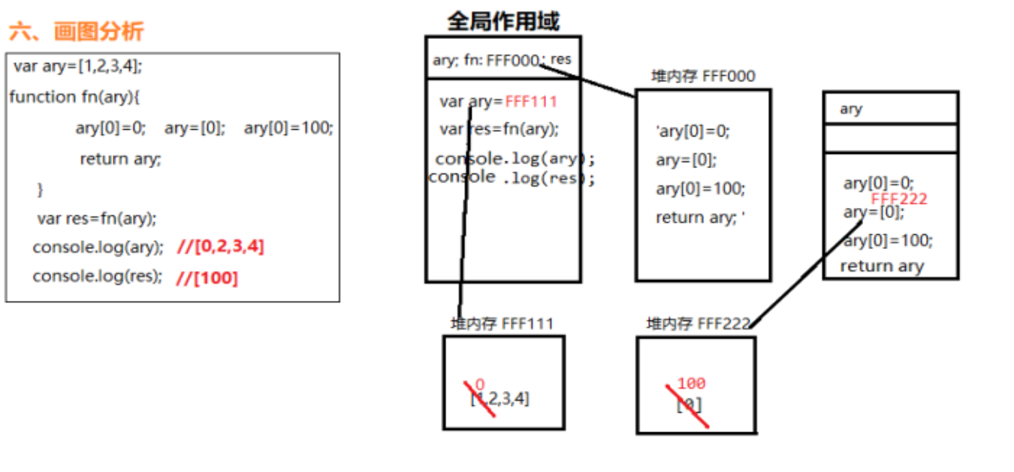
console.log(ary); [0, 2, 3, 4]
console.log(res); [100];

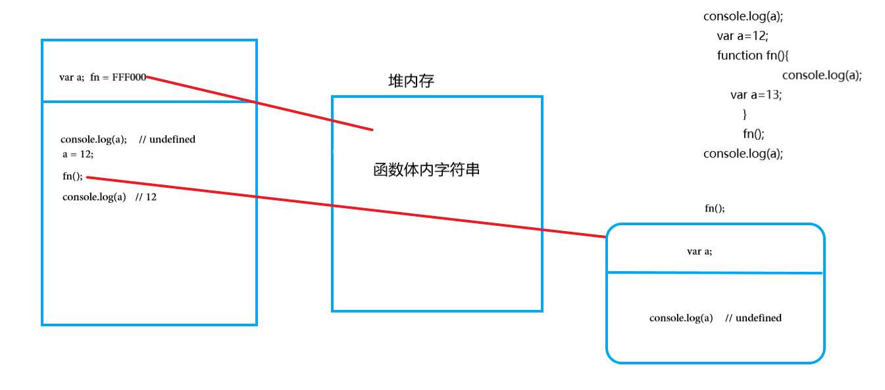
二、选择题：（要求写出分析步骤/画图）
1、 console.log(a);
var a=12;
function fn(){
console.log(a);
var a=13;
}
fn();
console.log(a);
第一个是变量提升的全局变量，第二个是函数体内的变量提升，第三个是全局的a为12.
输出的三次分别是多少 B
A、undefined 12 13 B、undefined undefined 12
C、undefined undefined 13 D、有程序报错

- console.log(a);
var a=12;
function fn(){
console.log(a);
a=13;
}
fn();
console.log(a); A
第一个是全局作用域下的变量提升，第二个是函数体内没有传参和声明，所以为外部的a，最后是改变后的a
A、undefined 12 13 B、undefined undefined 12
C、undefined undefined 13 D、有程序报错

- console.log(a);
a=12;
function fn(){
console.log(a);
a=13;
}
fn();
console.log(a); 输出的三次分别是多少 D
全局变量没有声明，没有变量提升，所以第一个a找不到，会报错。
A、undefined 12 13 B、undefined undefined 12
C、undefined undefined 13 D、有程序报错
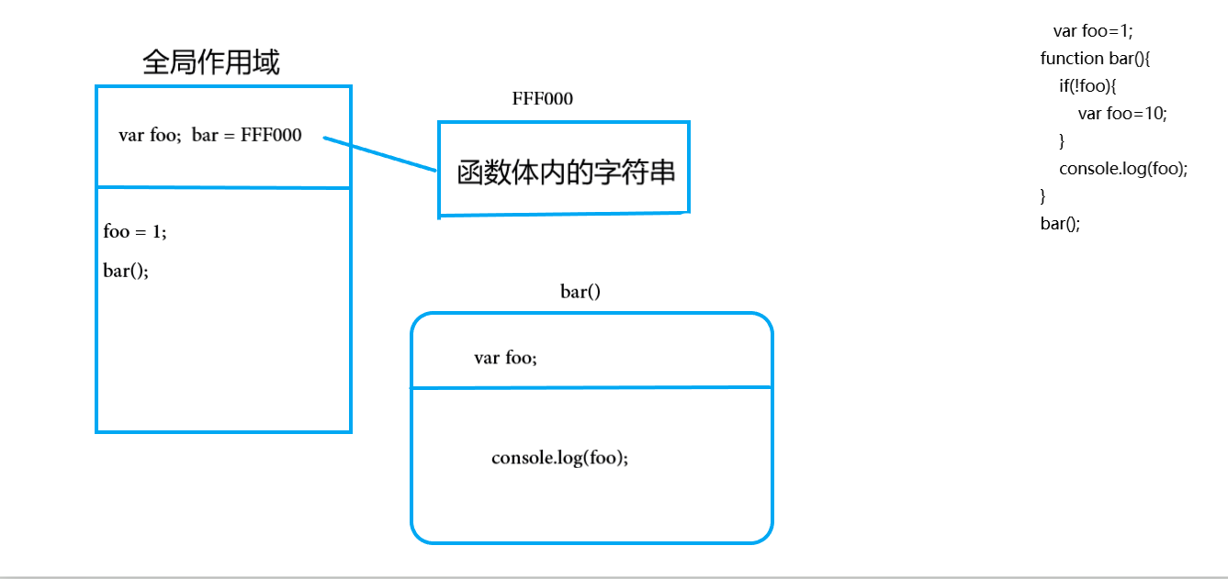
- var foo=1;
function bar(){
if(!foo){
var foo=10;
}
console.log(foo);
}
bar(); 输出的结果是多少 C
A、1 B、10 C、undefined D、报错
If中的判断为false，所以foo没有定义，为undefined。
- var n=0;
function a(){
var n=10;
function b(){
n++;
alert(n); // 11，a内的私有变量
}
b(); // 12 b内没有变量n，所以往定义时的上级查找a内的n为11.
return b;
}
var c=a();
c();
alert(n); // 0 全局作用域的n为0。其他的操作都是再函数的私有作用域内操作的，不影响全局变量
弹出三次的结果分别是什么？ C
A、1 1 1 B、11 11 0 C、11 12 0 D、11 12 12

- var a=10,b=11,c=12;
function test(a){
a=1;var b=2;c=3;
}
test(10);
alert(a); alert(b); alert(c); 弹出的三个值分别是多少？
D．函数test只改变了全局下的c，剩下的a为形参，b为变量提升，都是私有作用域下的。
A、1 11 3 B、10 11 12 C、1 2 3 D、10 11 3

7、if(!("a" in window)){
var a=1;
}
alert(a);
弹出的a的值是？ B if判断为false，所以只是声明了a，并没有赋值。
A、1 B、undefined C、报错 D、以上答案都不对

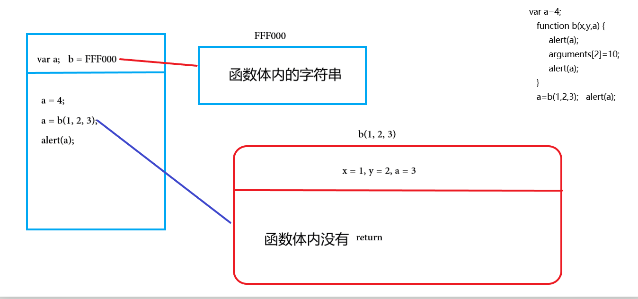
8、var a=4;
function b(x,y,a) {
alert(a);
arguments[2]=10;
alert(a);
}
a=b(1,2,3); alert(a); 三次弹出的结果是 D arguments[2]修改了a的值，但是是在私有作用域内，所以不影响全局变量。而且函数没有返回值，默认返回undefined，所以a为undefined
A、3 3 4 B、3 10 4 C、3 10 10 D、3 10 undefined
9、var foo='hello';
(function(foo){
console.log(foo);
var foo=foo||'world';
console.log(foo);
})(foo);
console.log(foo); 三次分别输出什么？ A 自执行函数内的foo形参和变量声明的变量一样，都是foo
所以foo均为hello。 || 运算符为true短路操作，foo为true，所以返回hello。
A、hello hello hello B、undefined world hello C、hello world world D、以上答案都不正确

10、var a=9; // 1 0 1 2
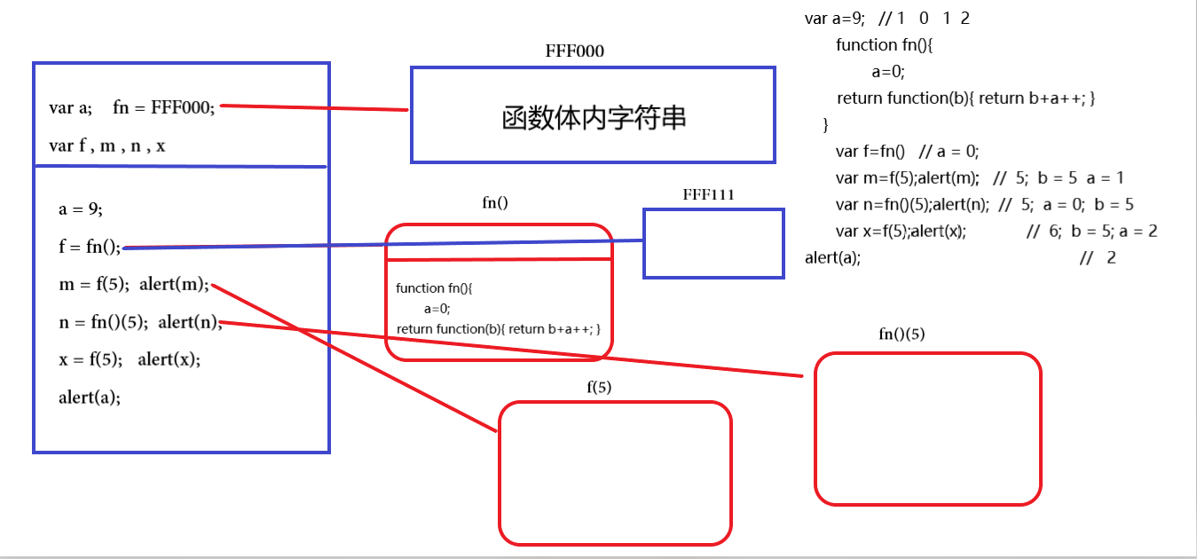
function fn(){
a=0;
return function(b){ return b+a++; }
}
var f=fn() // a = 0;
var m=f(5);alert(m); // 5; b = 5 a = 1
var n=fn()(5);alert(n); // 5; a = 0; b = 5
var x=f(5);alert(x); // 6; b = 5; a = 2
alert(a); // 2
弹出的四次结果？ D
a一直为全局变量，在x时，与m为同一作用域，a为1，a++为2
A、6 6 7 2 B、5 6 7 3 C、5 5 6 3 D、以上答案都不正确

三、思考题：
- document.parentNode的值是什么，为什么
null，本来应该有但是没有，所以是null
- document.parentnode的值是什么，为什么 。
undefined 不存在，错误的写法
- prototype是谁的属性，它起什么作用？__proto__是谁的属性，它有什么作用？prototype和__proto__有什么联系？
Prototype是函数的属性，存放公共的方法
__proto__是对象的属性，寻找对象的构造函数上的prototype。
对象的__proto__指向构造函数的prototype。
- hasOwnProperty和in都是用来判断对象的属性的，这两个是怎么用的，有什么区别？
hasOwnProperty 用来检测是否是私有属性
in 用来检测属性是否在实例原型链上
- 什么是闭包，它有什么作用？
模块化，函数运行时形成一个不受外界干扰的空间，防止里面的内容和外界的内容冲突

- 附加题 画图/分析步骤
1、
function fn(i) {
return function (n) {
console.log(n + (i++));
}
}
var f = fn(10);
f(20);
fn(20)(40);
fn(30)(50);
f(30);
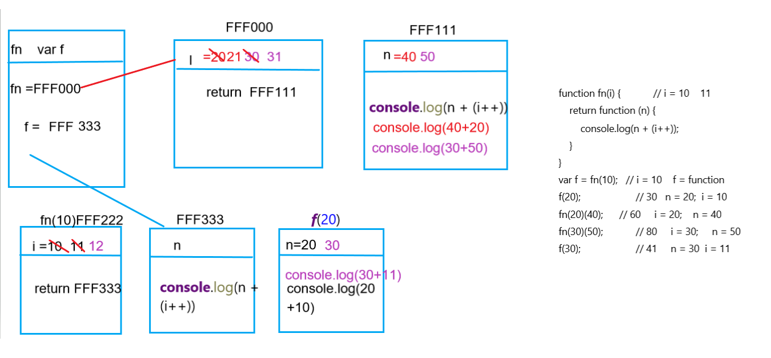

2、
var i = 10;
function fn() {
return function (n) {
console.log(n + (++i));
}
}
var f = fn(); // f = function
f(20); // 31 n = 20 i = 11
fn()(20); // 32 n = 20 i = 12
fn()(30); // 43 n = 30 i = 13
f(30); // 44 n = 30 i = 14
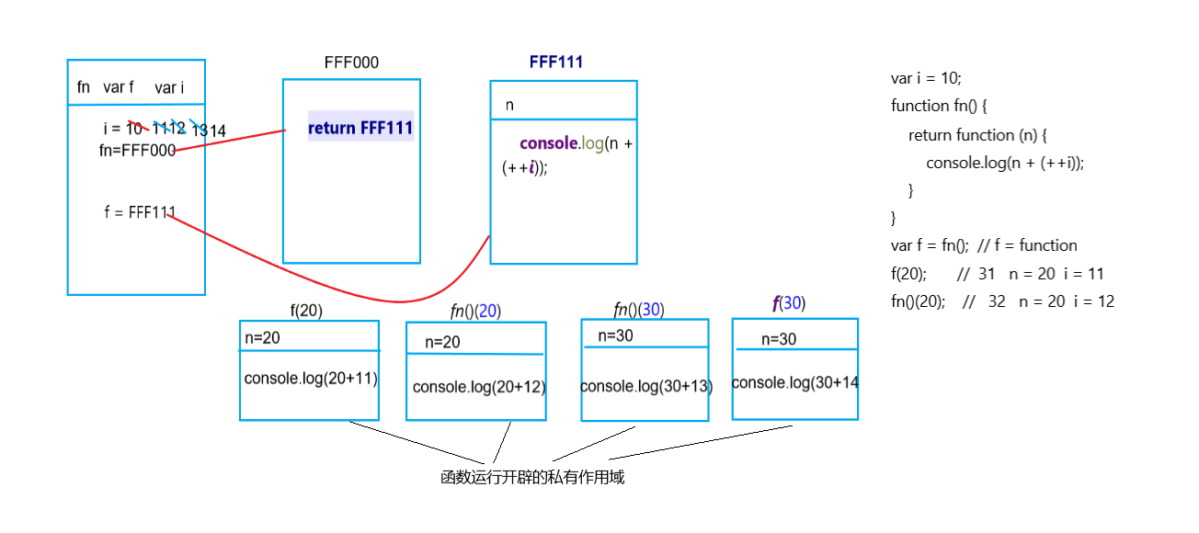

3、
var num = 10; // 60 65
var obj = {num: 20}; // 30
obj.fn = (function (num) {
this.num = num * 3; // num = 20; this.num = 60
num++; // 21 22 23
return function (n) {
this.num += n;
num++;
console.log(num);
}
})(obj.num);
var fn = obj.fn; // fn = function
fn(5); // 22 n = 5 this.num = 65 num = 22
obj.fn(10); // 23 n = 10 this.num = 30 num = 23
console.log(num, obj.num); // 65 30
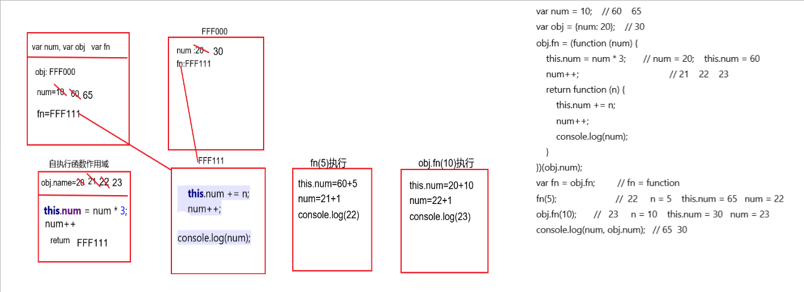
4、
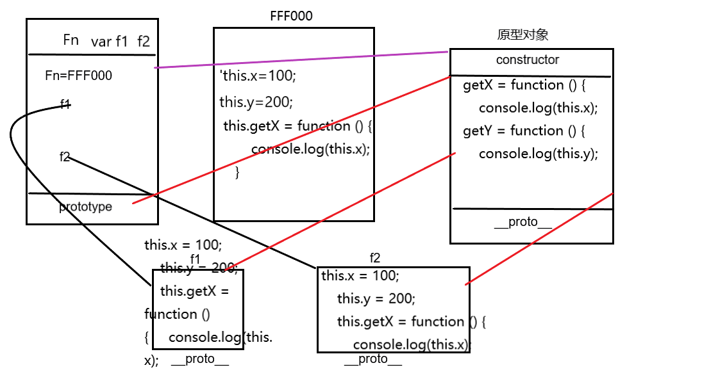
function Fn() {
this.x = 100;
this.y = 200;
this.getX = function () {
console.log(this.x);
}
}
Fn.prototype.getX = function () {
console.log(this.x);
};
Fn.prototype.getY = function () {
console.log(this.y);
};
var f1 = new Fn;
var f2 = new Fn;
console.log(f1.getX === f2.getX); // false getX为构造函数特有的方法，所以每new一个就会有一个新的
console.log(f1.getY === f2.getY); // true getY为prototype上的属性，是公共的
console.log(f1.__proto__.getY === Fn.prototype.getY); // true 是指向一个内存地址的
console.log(f1.__proto__.getX === f2.getX); // false f2为特有的，f1为prototype上的
console.log(f1.getX === Fn.prototype.getX); // false f1为特有的，fn为prototype上的
console.log(f1.constructor); // function Fn() {}
console.log(Fn.prototype.__proto__.constructor); // Object() 指向原型
f1.getX(); // 100
f1.__proto__.getX(); // undefined
f2.getY(); // 200
Fn.prototype.getY(); // undefined

- 我想通过下面的代码实现选项卡，请问是否可以实现？不能的话，说明原因，那么你有几种办法可以解决? (面试必考题)
不能实现，因为函数是在点击的时候执行，并不是立即执行，而点击的时候，循环已经结束，所以只能取到最后的i值，并不能每个都取到。


var oTab = document.getElementById(“tab”)
var oLis = oTab.getElementsByTagName(“li”)
var oDivs = oTab.getElementsByTagName(“div”)

function changeTab(n){
for(var i = 0;i<oLis.length;i++){
oLis[i].className = "";
oDivs[i].className = "";
}
oLis[n].className ="select";
oDivs[n].className = "select";
}
for(let i = 0;i<oLis.length;i++){
oLis[i].a = i;
oLis[i].onclick = function(){
changeTab(this.a);
}
}

2. 方法
for (var i = 0; i<oLis.length; i++){
oLis[i].a = i;
oDivs[i].a = i;
var s = 0;
oLis[i].onclick = function () {
if (s === this.a) return;
oLis[s].className = '';
oDivs[s].className = '';
oLis[this.a].className = "select";
oDivs[this.a].className = "select";
s = this.a;
}
}

function change(n) {
if(s === n) return;
oLis[s].className = '';
oDivs[s].className = '';
oLis[n].className = "select";
oDivs[n].className = "select";
s = n;
}
for (var i = 0; i < oLis.length; i++){
var s = 0;
oLis[i].a = i;
oLis[i].onclick = function () {
change(this.a);
}
}

3. 方法3
function change(n) {
for (var j = 0; j < oLis.length; j++) {
if (oLis[j] != n) {
oLis[j].className = '';
oDivs[j].className = '';
}else {
oLis[j].className = "select";
oDivs[j].className = "select";
}
}
}
for (var i = 0; i < oLis.length; i++){
oLis[i].onclick = function () {
change(this);
}
}

